三菱FX系列与晶准测微计系列通讯

一．准备工作

1. 确认测微计系统硬件工作正常

下载测微计系统软件3.9.A ，与集线器连接，如果测量数据正常说明硬件没有问题。

2. 利用串口调试工具连接集线器

下载串口调试助手，设置好串口参数，按说明书上注明的读取命令向集线器发送，例如四路集线器读取命令为80 03 00 00 00 08 5A 1D（设备地址默认为80H,如果地址修改，命令会变），如果操作正常，会有数据返回，返回数据格式定义参见说明书

3. 把PLC与电脑连接，用串口助手软件，检查PLC程序运行是否正常，它应该能发出与2相同的读取命令。

1. FX系列开发环境

1. 开发软件工具GX Developer

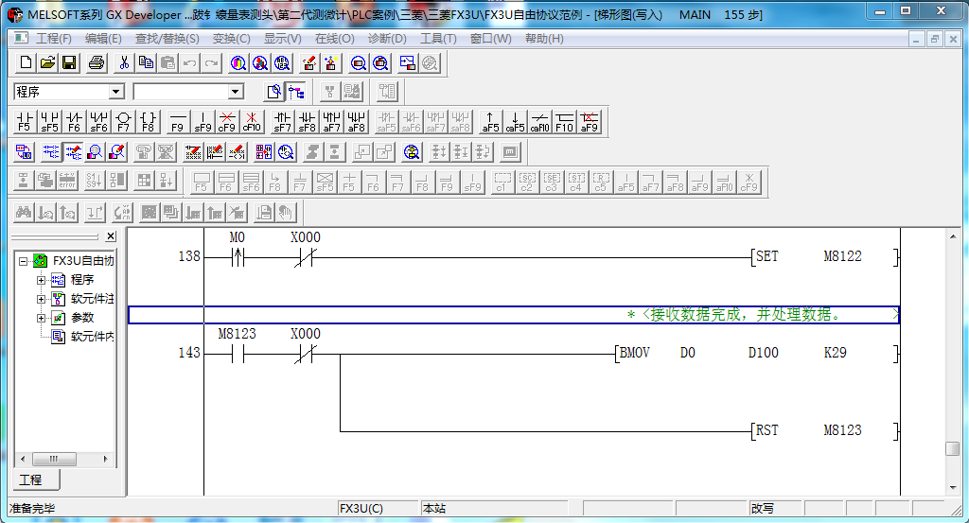

1. 用专门的连接线USB-SC09-FX把电脑与PLC连接起来,内含SH340芯片
2. 打开工程文件
3. 点击在线菜单里的“传输设置”，如果为灰色，就把所有窗口关闭

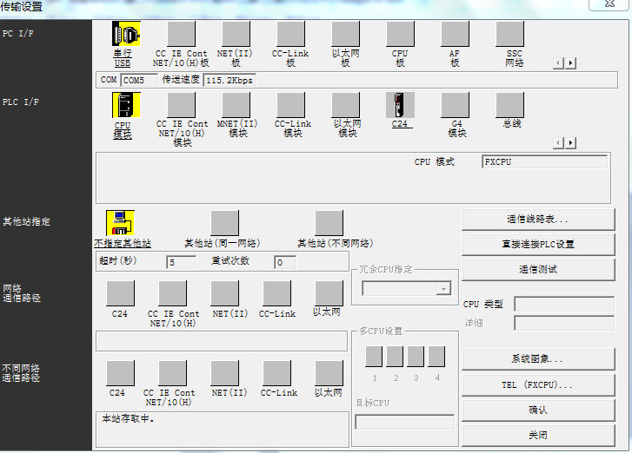

进入传输设置后，双击“串行USB”，把串口编号改为实际设备管理器中可查到的COM设备编号，点击通讯测试，OK后确定离开。

1. 点击“在线”菜单中PLC写入，把程序写入PLC中
2. 点击“在线”菜单中远程控制，执行RUN
3. 在“在线”菜单中的监视项点击“软元件批量”监测，输入检测地址，可检查收到的数据
4. 如果要修改程序，把PLC设STOP状态，退出监视状态，在编辑菜单中选写入模式，修改结束后，在“变换”菜单中点击变换，程序重新编译。

二．485连接硬件与软件说明

1. FX-485BD通讯板是422协议，与测微计系统485连接时，把RDA与SDA短接，RDB与SDB短接，然后再与测微计的A和B脚连接，最好接上地线。
2. 对PLC串行通讯格式寄存器D8120设置时，波特率19200，1个停止为，偶校验，B12-B10控制线设置时，要选正常方式1（RS232C,RS485(422)接口），D8120=0x0c97
3. 用X000端口来做清零操作，首先把输入端口的公共端接到24V，清零操作时X000再短路到0V.